Паспорт
команды юных помощников инспекторов движения
МБДОУ детский сад №12
«Колокольчик»

«Юный пешеход»
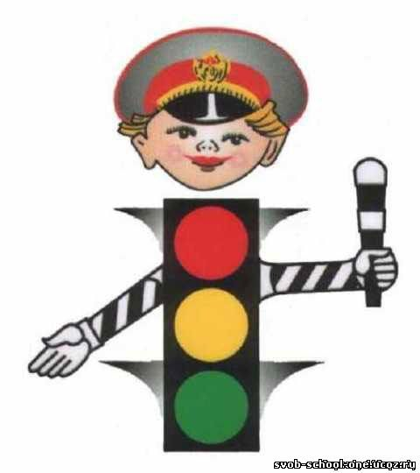

Эмблема:

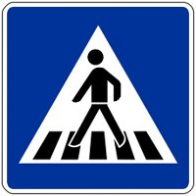

Песня «Если с другом вышел в путь»
- Если с другом вышел в путь,
Если с другом вышел в путь,
Веселей дорога.
Знаю сам совсем чуть-чуть,
А с ЮПИДОМ - много!

Припев: - Что мне снег,
Что мне зной,
Что мне дождик проливной,
Когда отряд ЮПИД со мной.

2.На дорогу я, друзья,
На дорогу я, друзья.
Выйду без испуга.
Если правила все я
Если правила все я,
Расскажу для друга.

Припев: - Что мне снег,
Что мне зной,
Что мне дождик проливной,
Когда отряд ЮПИД со мной.

3.Пусть я маленький совсем,
Пусть я маленький совсем.
Но с друзьями рядом,
Знать все правила и всем,
Знать все правила и всем.
Помогать ведь надо!

Припев: - Что мне снег,
Что мне зной,
Что мне дождик проливной,
Когда отряд ЮПИД со мной.

Наш девиз:

«Не падать вниз!
Правила движения знать!
И в отряд ЮПИД вступать!»

Речевка:

- Это кто шагает в ряд?
- Наш ЮПИДОВЦЕВ отряд.
- Кто шагает дружно в ногу?
-Юные помощники инспекторов в дорогу.

